2015年度

中共白山市委政法委员会部门决算

2016年 月 日

目 录

第一部分 部门概况
一、主要职能
二、机构设置及部门决算单位构成
第二部分 2015年度部门决算表
一、收入支出决算总表
二、收入决算表
三、支出决算表
四、财政拨款收入支出决算总表
五、一般公共预算财政拨款支出决算表
六、一般公共预算财政拨款基本支出决算表
七、一般公共预算财政拨款“三公”经费支出决算表
八、政府性基金预算财政拨款收入支出决算表
第三部分 2015年度部门决算情况说明

第一部分 部门概况

一、主要职能
（一）贯彻执行党中央有关政法工作的方针、政策对政法部共同的、涉及全局的工作作出总体部署，统一政法各部门的思想和行动，并指导、协调监督各部门工作。
(二)研究协调全市政法工作中的重大问题，并向市委提出建议。
(三)组织、协调指导全市社会治安综合治理工作。
(四)监督和支持政法各部门依法行使职权，指导和协调政法各部门密切配合，督促、推动大案要案的查处工作，研究和讨论有争议的重大、疑难案件。
(五)组织对政法工作方针、政策以及新情况、新习题的调查研究，推动政法工作改革。
(六)加强政法干部队伍建设，协助市委组织部管理政法部门领导班子和领导干部。加强全市政法机关党风廉政建设，指导政法机关党的纪检工作和行政监察工作，查处政法干警违法违纪问题。
（七）组织协调市维护稳定工作领导小组成员单位和有关部门，排查调处不安定因素和影响安定的人民内部矛盾，妥善处置影响社会稳定的突发性事件，做好检查督办工作。
(八)完成市委和上级机关交办的其他工作。

二、机构设置及部门决算单位构成
根据上述职责，中共白山市委政法委员会机关（市委“610”办公室、市综治办）内设8个机构，分别为办公室、信访与调研科、政治部、执法监督科、处理邪教问题综合指导科、维护稳定工作科、综合治理科一科、综合治理二科。
2015年实有人员 32 人，其中：在职人员 23 人，离退休人员 8 人。

第二部分 2015年度部门决算表

一、收入支出决算总表

二、收入决算表

三、支出决算表

四、财政拨款收入支出决算总表

五、一般公共预算财政拨款支出决算表

六、一般公共预算财政拨款基本支出决算表

七、一般公共预算财政拨款“三公”经费支出决算表

八、政府性基金预算财政拨款收入支出决算表

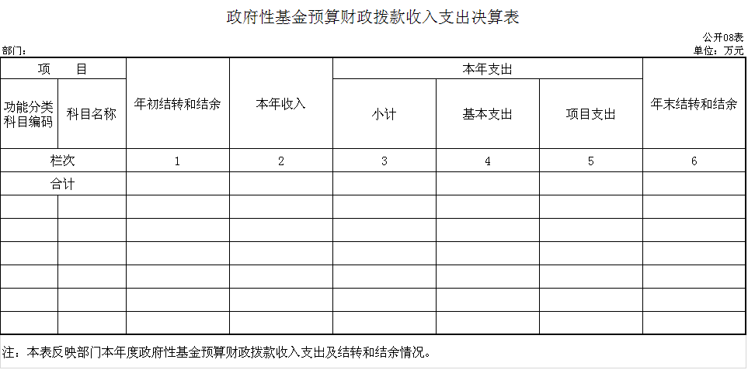

第三部分 2015年度部门决算情况说明

一、关于中共白山市委政法委员会2015年度收入支出决算总体情况说明
中共白山市委政法委员会2015年收入总计871.85万元，比2014年增加165.65万元，增长23%；支出总计982.44万元，增加416.6万元，增加74%。主要原因：司法救助资金增加。
二、关于中共白山市委政法委员会2015年度收入决算情况说明
本年收入合计871.85万元，其中：财政拨款收入833.15万元，占95.6%；其他收入38.7万元，占4.4%。
三、关于中共白山市委政法委员会2015年度支出决算情况说明
本年支出合计982.44万元，其中：基本支出389.93万元，占39.7%；项目支出592.51万元，占60.3%。
四、关于中共白山市委政法委员会2015年度财政拨款收入支出决算总体情况说明
中共白山市委政法委员会2015年财政拨款收支总决算 1056.69万元，财政拨款收支总计比2014年156.29万元，增长17%。主要原因：司法救助资金增加。

五、关于中共白山市委政法委员会2015年度一般公共预算财政拨款支出决算情况说明
（一）财政拨款支出决算总体情况
中共白山市委政法委员会2015年财政拨款支出865.74万元，占本年支出合计的88%。与2014年相比，财政拨款支出增加313.96万元，增加57%。主要原因：司法救助资金增加。
（二）财政拨款支出决算结构情况
中共白山市委政法委员会2015年财政拨款支出865.74万元，主要用于以下方面：公共安全支出788.26万元，占91 %；社会保障和就业支出70.98万元，占 8.2%；医疗卫生与计划生育支出2.04万元，占0.2%；住房保障支出4.46万元，占0.6%。
（三）财政拨款支出决算具体情况
中共白山市委政法委员会2015年财政拨款支出年初预算为735.34万元，支出决算为865.74万元，完成年初预算的117%。其中：
1.公共安全支出（类）公安（款）行政运行（项）年初预算为219.15万元，支出决算为195.75万元，完成年初预算的89%。主要原因是当年年度预算经费都是在年底12月份最后几天下拨，公用部分经费欠支。
2.公共安全支出（类）公安（款）一般行政管理事务（项）年初预算为142.58万元，支出决算为244.59万元，完成年初预算的172%。主要原因是年初未申请财政拨款预算，而是按规定通过使用以前年度财政拨款结转资金解决。
3.公共安全支出（类）公安（款）其他公安支出（项）年初预算为30.42万元，支出决算为67.92万元，完成年初预算的223%。主要原因是年初未申请财政拨款预算，而是按规定通过使用以前年度财政拨款结转资金解决。
4.公共安全支出（类）其他公共安全支出（款）其他公共安全支出（项）年年初预算为280万元，支出决算为280万元，完成年初预算的100%。
5.社会保障和就业支出（类）行政事业单位离退休（款）未归口管理的行政单位离退休（项）年初预算为56.69万元，支出决算为70.98万元，完成年初预算的125%。主要原因:一是人员变动及2015年工资标准调整，支出相应增加；二是年初未申请财政拨款预算，而是按规定通过使用以前年度财政拨款结转资金解决。
6.医疗卫生与计划生育支出年初预算2.04万元，支出决算为2.04万元，完成年初预算的100%。
7.住房保障支出年初预算4.46万元，支出决算为4.46万元，完成年初预算的100%。
六、关于中共白山市委政法委员会2015年度一般公共预算财政拨款基本支出决算情况说明
中共白山市委政法委员会2015年财政拨款基本支出 273.23万元，其中：
人员经费239.9万元，主要包括：基本工资、津贴补贴、社会保障缴费、离休费、退休费、抚恤金、住房公积金。
公用经费33.33万元，主要包括：办公费、印刷费、邮电费、取暖费、差旅费、会议费、培训费、公务接待费、劳务费、委托业务费、公务用车运行维护费、办公设备购置。
七、关于中共白山市委政法委员会2015年度一般公共预算财政拨款“三公”经费支出决算情况说明
（一）“三公”经费财政拨款支出决算总体情况说明
中共白山市委政法委员会2015年“三公”经费财政拨款支出预算为15.5万元，支出决算为15.31万元，完成预算的99 %。其中：公务用车购置及运行费支出决算为15万元，完成预算的100%；公务接待费支出决算为0.31万元，完成预算的62%。2015年“三公”经费支出决算数小于预算数的主要原因是认真贯彻落实中央“八项规定”精神，进一步严格控制“三公”经费开支，全年实际支出比上年有所减少。
2015年“三公”经费财政拨款支出决算数比2014年减少31.04万元，降低67%。其中：公务用车购置及运行费支出减少31万元，降低67%；公务接待费支出增加0.09万元，增加41%。主要原因2015年“三公”经费支出决算数小于预算数的主要原因是认真贯彻落实中央“八项规定”精神，进一步严格控制“三公”经费开支，全年实际支出比上年有所减少。
（二）“三公”经费财政拨款支出决算具体情况说明
2015年“三公”经费财政拨款支出决算中，公务用车购置及运行费支出决算为15万元，占1.7%；公务接待费支出决算为0.31万元，占0.04%。具体情况如下：
1. 公务用车购置及运行费支出15万元。其中公务用车运行支出为15万元，主要用于公务用车燃油费、维修费、过路费、车辆保险费等支出。2015年，财政拨款开支的公务用车保有量为5辆。
2. 公务接待费支出0.31万元，主要用于国内、省内相关单位来我委调研检查交流业务工作、招商引资工作等发生的接待支出。全年国内公务接待5批次，25人次，比上年增加1批次，增加5人次。
2015年“三公”经费支出决算数小于预算数的主要原因：认真贯彻落实中央“八项规定”精神，进一步严格控制“三公”经费开支，全年实际支出比上年有所减少。
八、其他重大事项情况说明
（一）机关运行经费支出情况
2015年中共白山市委政法委员会的机关运行经费财政拨款支出33.33万元，比2014年58.54万元，降低63%。
（二）政府采购支出情况
2015年中共白山市委政法委员会政府采购支出总额1.4万元，其中：政府采购货物支出1.4万元。
（三）国有资产占用情况
截至2015年12月31日，中共白山市委政法委员会共有车辆5辆，其中：一般公务用车3辆、一般执法执勤用车 2辆。

